Министерство образования Республики Беларусь
Учреждение образования «Белорусский государственный университет информатики и радиоэлектроники»
Кафедра теоретических основ электротехники

Лабораторная работа №3
«Работа с комплексными числами в среде Mathcad»
Вариант № 15

Проверил: Батюков С.В.
Выполнил: ст. гр. 427701
Лобанов И.А.

Минск 2024
1. Цель работы
Выполнить задания с комплексными числами по данному варианту.
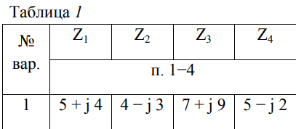
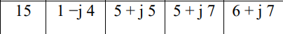

Задание 1.
Определить сумму, разность, произведение и частное комплексных чисел ${\dot{Z}}_{1} и {\dot{Z}}_{2} , {\dot{Z}}_{3} и {\dot{Z}}_{4}$ (таб. 1). Ответы представить в алгебраической и показательной формах комплексного числа.
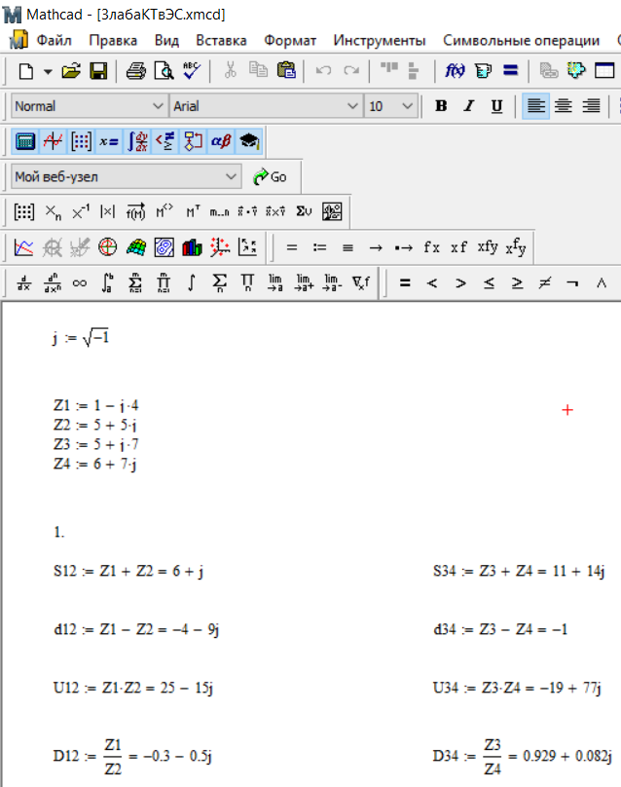
Рисунок 1 – сумма, разность, произведение и частное комплексных чисел ${\dot{Z}}_{1} и {\dot{Z}}_{2} , {\dot{Z}}_{3} и {\dot{Z}}_{4}$.
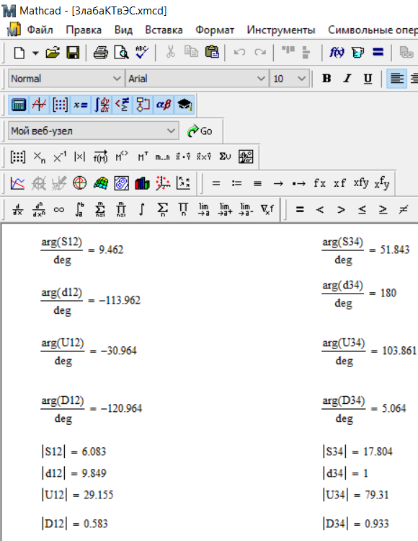
Рисунок 2 – вычисление необходимых данных для записи комплексных чисел ${\dot{Z}}_{1} и {\dot{Z}}_{2} , {\dot{Z}}_{3} и {\dot{Z}}_{4}$ в показательной форме.
$S_{12}={\dot{Z}}_{1}+ {\dot{Z}}_{2}=6+j=6.083e^{9,462j}$ $S_{34}={\dot{Z}}_{3}+ {\dot{Z}}_{4}=11+14j=51.843e^{17,804j}$
$d_{12}={\dot{Z}}_{1}- {\dot{Z}}_{2}=-4-9j={9.849e}^{-113,962j}$ ${ d}_{34}={\dot{Z}}_{3}- {\dot{Z}}_{4}=-1=e^{180j}$
$U_{12}={\dot{Z}}_{1}∙ {\dot{Z}}_{2}=25-15j=29.115e^{-30,964j}$ $U_{34}={\dot{Z}}_{3}∙ {\dot{Z}}_{4}=-19+77j=79.31e^{103,861j}$
${ D}_{12}=\frac{{\dot{Z}}_{1}}{{\dot{Z}}_{2}} =-0,3-0,5j=0.583e^{-120,964j}$ $D_{12}=\frac{{\dot{Z}}_{1}}{{\dot{Z}}_{2}} =0,929+0.082j=0,933e^{5,064j}$
Задание 2.
На комплексной плоскости изобразить вектора$Z_{1}$, $Z_{2}$ , $Z_{3}$, $Z_{4}$. Изобразить векторную сумму $Z_{1}$ и $Z_{2}$ , $Z_{3}$ и $Z_{4}$.
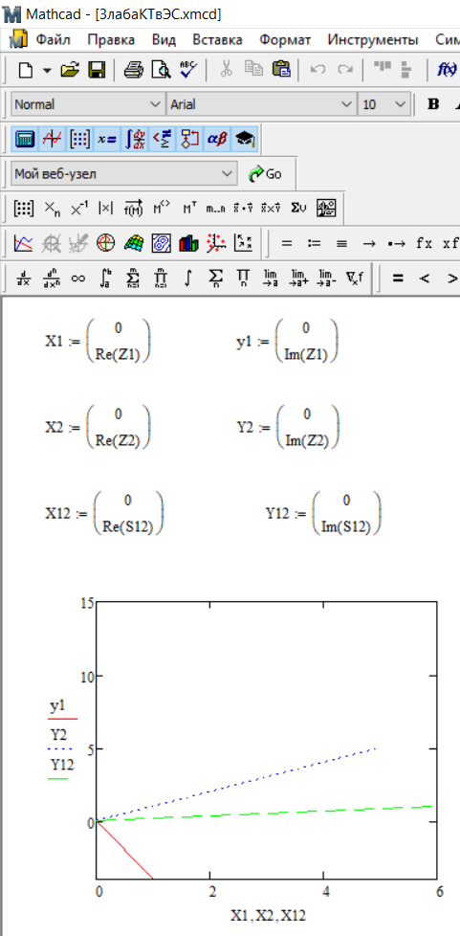
Рисунок 3 – вектора $Z_{1}$ и $Z_{2}$ и их векторная суммы.
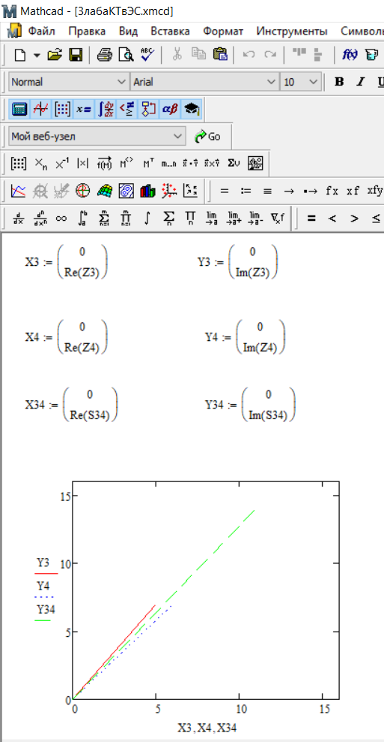
Рисунок 4 − вектора $Z_{3}$ и $Z_{4}$ и их векторная суммы.

Задание 3.
Рассчитать для ${\dot{Z}}_{1} и {\dot{Z}}_{2} , {\dot{Z}}_{3} и {\dot{Z}}_{4}$ (согласно варианту из таб. 1) следующие выражения (ответ представить в алгебраической и показательной формах): 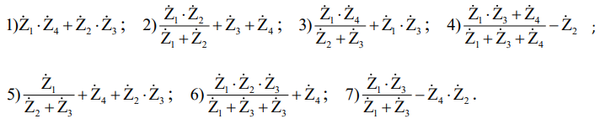 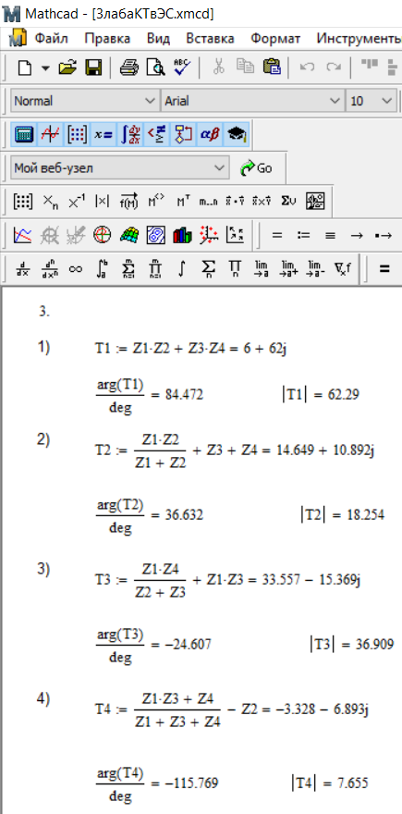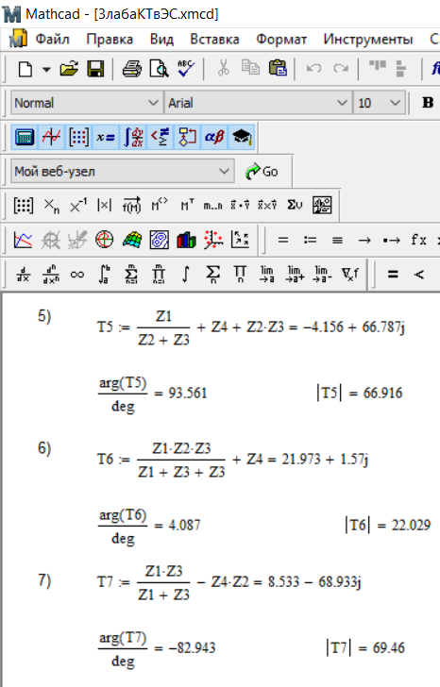
Рисунок 5 – Выражения с 1 по 4. Рисунок 6 – Выражения с 5 по 7.
$T1=6+62j=62.29e^{84,472j}$ $T7=8,533-68,933j=69,46e^{-82,943j}$
$T2=14,649+10,892j=18,254e^{36,632j}$
$T3=33,557-15,369j=36,909e^{-24,607j}$
$T4=-3,328-6,893j=7,655e^{-115,769j}$
$T5=-4,156+66,787j=62,29e^{66,916j}$
$T6=21,973+57j=22,029e^{4,087j}$

Задание 5.
Решить системы уравнений, определить x и y: 1) методом Крамера; 2) при помощи метода обратных матриц.
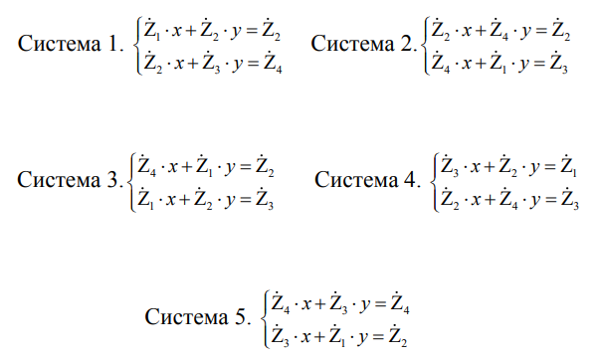
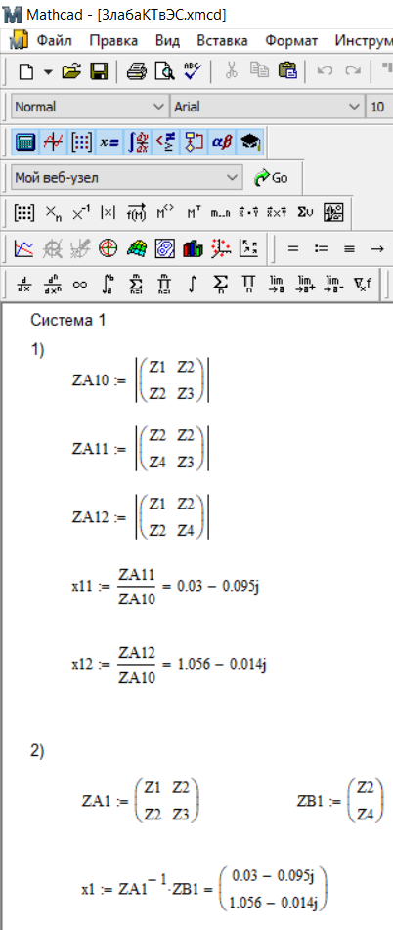

Вывод.
В процессе выполнения работы научились проводить различные операции с комплексными числами в среде MathCad. Построили вектора комплексных чисел, вычислили данные нам выражения и решили систему уравнений методом Крамера и методом обратных матриц.

